**"EVA ASKS"**[1]**:**

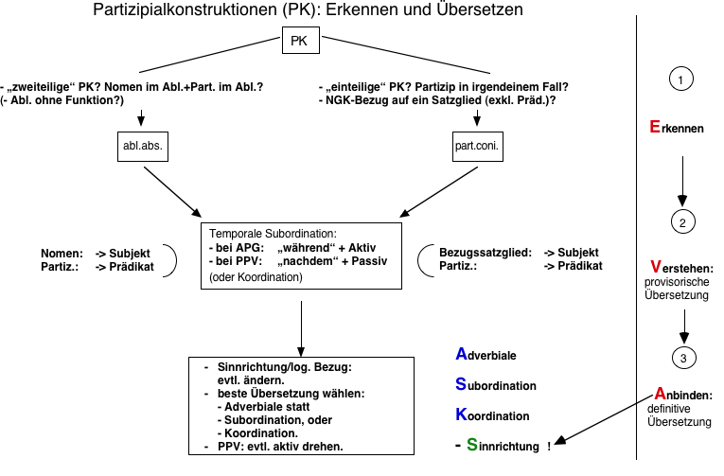

1. nach "EVA SitZt im BUS" (sic) von G. Fink/F. Maier, Konkrete Fachdidaktik Latein L 2, München 1996, 50.